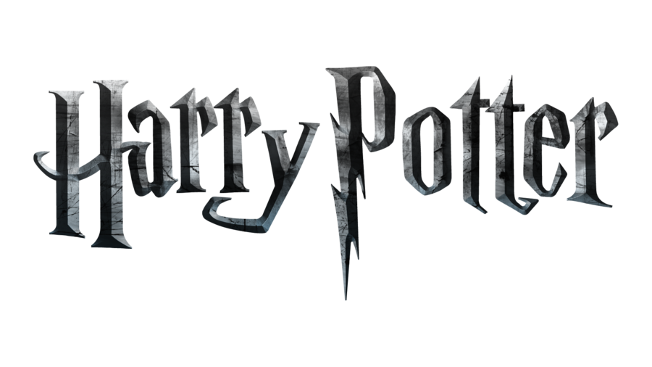

PŘÍMĚSTSKÝ TÁBOR HARRY POTTER
6.8. –10.8. 2018

Pro holky a kluky
5 - 11 let

Program denně
8:30 – 17:00
(jiné časy možné po domluvě)

Cena 2 990,-Kč
včetně obědů

Milí studenti,
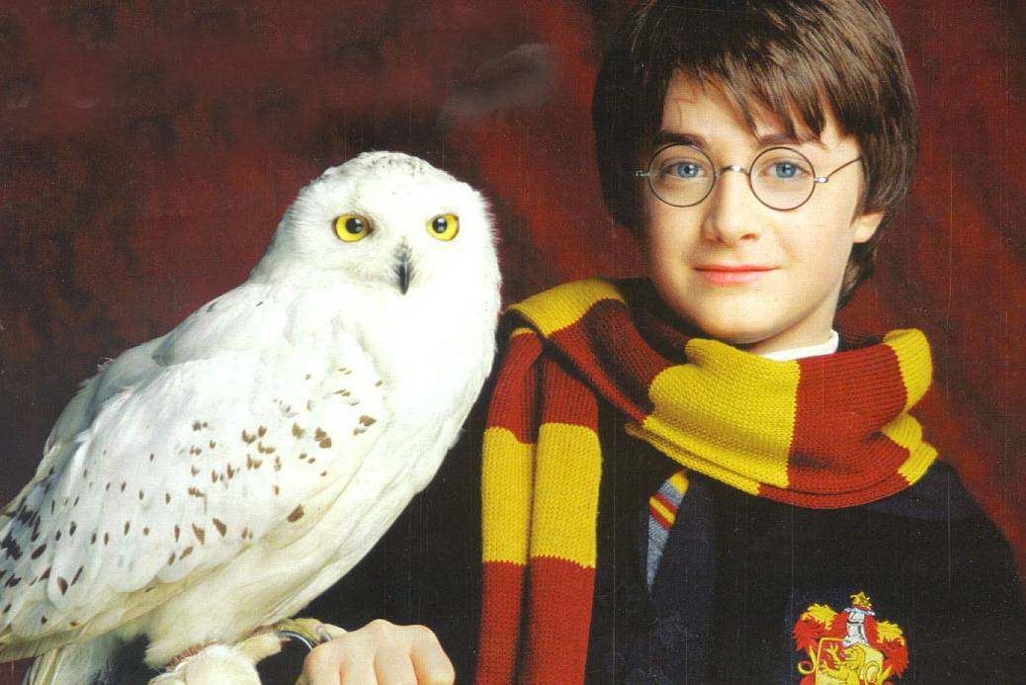
tímto jste zváni do naší
slavné školy čar a kouzel
v Bradavicích!
S nejvyšší nutností žádáme
o vaši pomoc. Vezměte
kamarády, sourozence,
všechny vaše kouzelné síly
a přidejte se k nám na
tajuplné cestě za Harrym Potterem.
Sejdeme se na nástupišti 9¾. Přijďte včas, vlak na nikoho nečeká!
Se srdečným pozdravem,
ředitel školy
Albus Brumbál
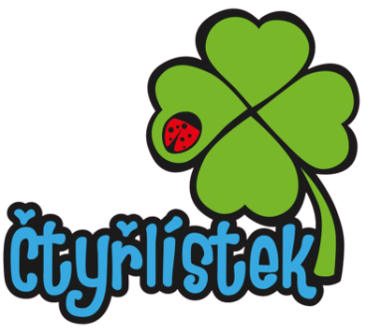
KC ČTYŘLÍSTEK
• Na Výsluní 229, 252 45, Zvole
• 733 761 419
• centrumctyrlistek@gmail.com
• www.centrumctyrlistek.com

